Metodický list

PIN! – Pojištění

Tento metodický list je určen učitelům žáků 1. a 2. stupně ZŠ (především 5.–6. ročníku).

Ruby zastihne PINa při úklidu domu po vyplavení a překvapí ho otázkou, zda mají svůj dům pojištěný. PIN nemá tušení, o čem je řeč. Ruby mu vysvětluje, co je pojištění, proč je důležité chránit majetek před nečekanými událostmi a že si lidé mohou pojistit nejen svůj majetek, ale i vlastní život.
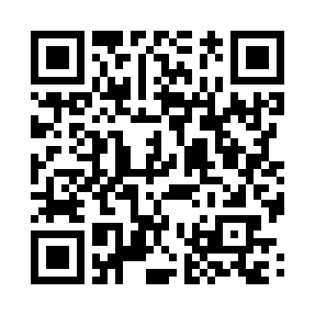

Video: PIN! - Pojištění

__________________________________________________

Před sledováním videa
Učitel rozdělí žáky do skupin po čtyřech až pěti. Zadá jim úkol, aby vymysleli a sepsali co nejvíce nečekaných událostí, při kterých může dojít ke škodě na majetku nebo ke zranění člověka.
Po společném sdílení učitel položí následující otázky:

- Kdo by měl takovou škodu zaplatit/nahradit?
- Co když je škoda tak veliká, že na ni člověk nemá peníze?
- Existuje způsob, jak se na takové události připravit dopředu ve smyslu toho, že mi vzniklou škodu někdo finančně nahradí?

Pravděpodobně se mezi žáky najde někdo, kdo řekne, že nejjednodušší způsob je pojištění.

Pak učitel uvede video, kde Ruby PINovi vysvětlí, co je pojištění, jak funguje a jak může pomoci lidem při podobných situacích.
Před puštěním videa učitel žákům rozdá tvrzení, u kterých budou posuzovat jejich pravdivost. Pravdivá tvrzení označí fajfkou a nepravdivá křížkem. Všechny potřebné informace zazní ve videu. Žáci si jednotlivá tvrzení předem přečtou. Pracují samostatně.

V průběhu sledování si žáci mohou odpovědi hned zaznamenat. Video je vhodné pustit opakovaně.
Následuje kontrola odpovědí, která může vést k dalším otázkám a doplněním. Učitel například může zmínit dobrovolnost pojištění nebo s žáky diskutovat o tom, co má vliv na cenu pojištění (nejen toho životního).

Seznam tvrzení s řešením:

- Pojištění je smlouva. (ANO)
- Pojistit si můžete nechat pouze svůj život. (NE – také majetek)
- Když si pojistím život a zemřu, moji blízcí získají od pojišťovny peníze. (ANO)
- Za životní pojištění platí všichni lidé stejně. (NE – čím větší riziko, že se mi něco stane, tím platím více, viz situace s polykačem nožů)
- Pokud vlastním auto, musím si pojistit škody, které s ním mohu způsobit ostatním. (ANO)

navazující aktivita Po sledování videa
Žáci se vrátí k událostem, které vymysleli ve fázi před sledování videa. Jejich úkolem ve stejných skupinách, ve kterých je navrhovali, je pokusit se posoudit, zda je lze pojistit. Následně jednotlivé skupiny představí svá rozhodnutí ostatním a stručně je zdůvodní.

Dalším úkolem skupin je vybrat tři položky ze svého seznamu a odhadnout, na jakou částku by je pojistili. Učitel následně vysvětlí, že této částce se říká pojistná částka. Ta ovlivňuje maximální částku, kterou může pojišťovna při škodě (pojistné události) zaplatit. Zároveň platí, že výše pojistné částky ovlivňuje i cenu pojištění (pojistné), kterou klient pojišťovně platí. Skupiny seznámí ostatní se svými návrhy.

Na závěr učitel položí žákům otázku: „Má smysl pojistit si úplně všechno?“ Cílem je zamyšlení se nad tím, jestli má smysl pojistit si třeba tužky v penále. Žáci by měli dojít k závěru, že má smysl si pojistit věci vysoké hodnoty, jejichž případná ztráta by byla obtížně nahraditelná, tedy dům, auto a podobně. A že vůbec největší hodnotu má jejich zdraví a život.

Příloha: tvrzení k vytištění pro žáky

Rozhodni podle informací ve videu, zda jsou tvrzení pravdivá, nebo ne. Pravdivá označ fajfkou a nepravdivá křížkem.

Pojištění je smlouva.
Pojistit si můžete nechat pouze svůj život.
Když si pojistím život a zemřu, moji blízcí získají od pojišťovny peníze.
Za životní pojištění platí všichni lidé stejně.
Pokud vlastním auto, musím si pojistit škody, které s ním mohu způsobit ostatním.
 Autor: Robert Kočí
Toto dílo je licencováno pod licencí Creative Commons [CC BY-NC 4.0]. Licenční podmínky navštivte na adrese [https://creativecommons.org/choose/?lang=cs].

